網絡遊蹤
姓名： 佘成業

- 請瀏覽天文台網頁，並填寫以下資料：
  - 在天文台網頁中，共有多少個附即時氣溫的分區天氣站： 13
  - 香港在９７年７月１日的天氣是如何？ 黑色暴雨警告
  - 颱風溫黛是在哪年哪月哪日登陸香港？ 1962年9月1日

- 利用搜尋器，寫出３個你認為對於取得即時天氣資料或對於氣象認識很有用的網站名稱及寫出其特點：
  - http://www.weather.org.hk/chinese(香港地下天文台)
特點：大,中,小學氣象站內容豐富.
  - http://www.werther.com.hk (香港天氣資料中心)
特點：香港天氣資料中心內容有氣壓計算格式.
  - http://hk.geocities.com/vincent2778/link.htm(氣象快報)
特點：香港網站,亞洲網站,外國 網站

- 到天文台網頁下載一張0800(附氣象觀測資料)的最新天氣圖，及到該站或其他網站下載一張相關氣象衛星圖：舉例如下
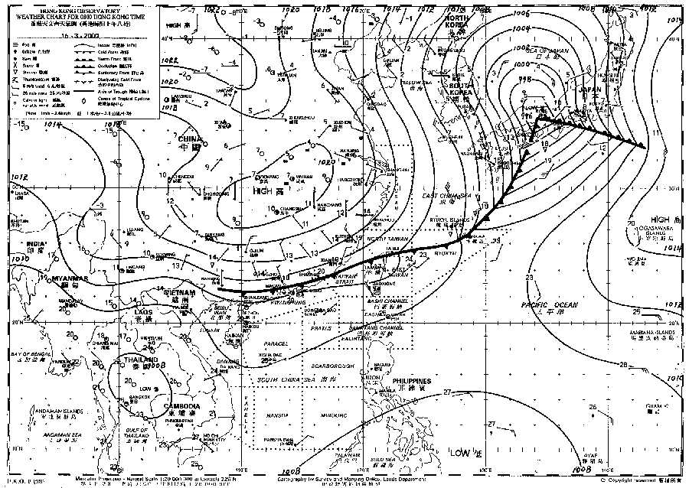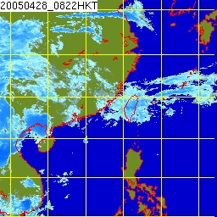
請刪去原有的圖，並貼上新圖
- 寫出你在這兩圖內可同時見到的天氣現象或天氣系統。
華南有冷氣流,向東南流動 . 氣象衛星圖有雲.

- 將這份功課印出交予班職員或電郵至hkscout@gmail.com，記緊填寫姓名。

香港童軍總會第一屆氣象訓練班
天空中之城堡
姓名： 佘成業
觀天望日，保存紀錄！

 | 雲 | 紀錄 | 雲屬 | 當時天氣 | 天氣預兆 | 隨後天氣
 | 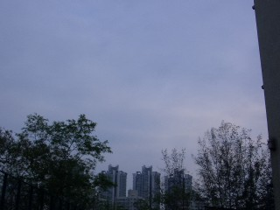 | 15-4-05  1600 | 高層雲 | 多雲 | 大致多雲 | 大致多雲
 | 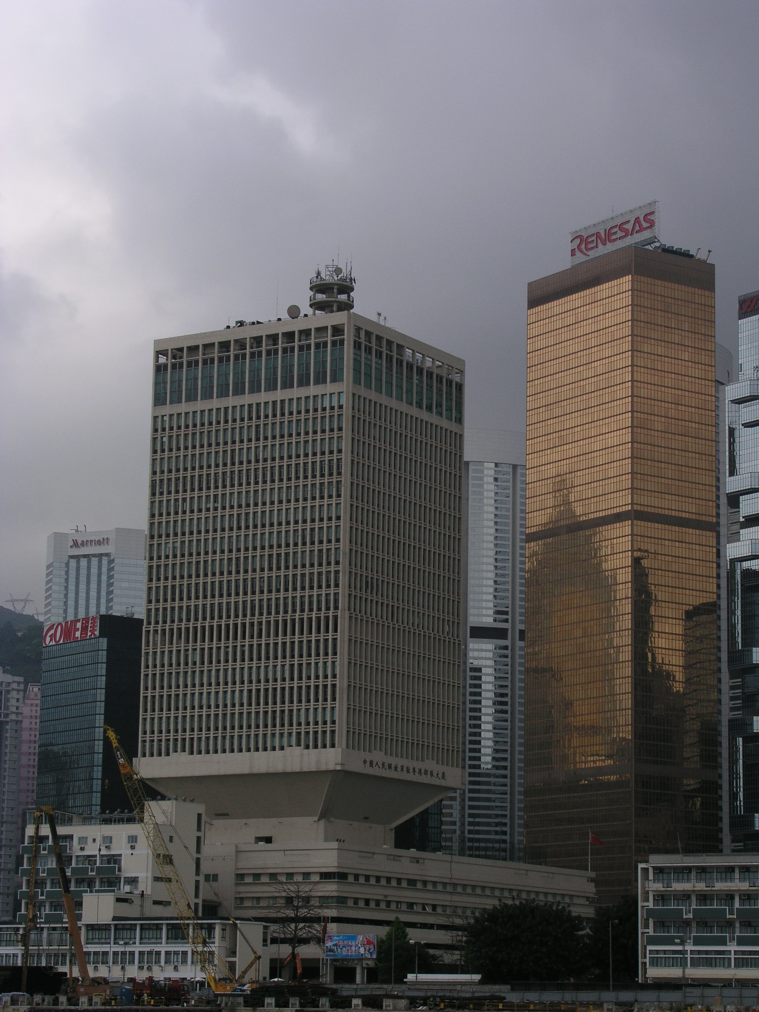 | 13-4-05  1600 | 低層雲 | 有雨 | 大致多雲 | 大致多雲
 | 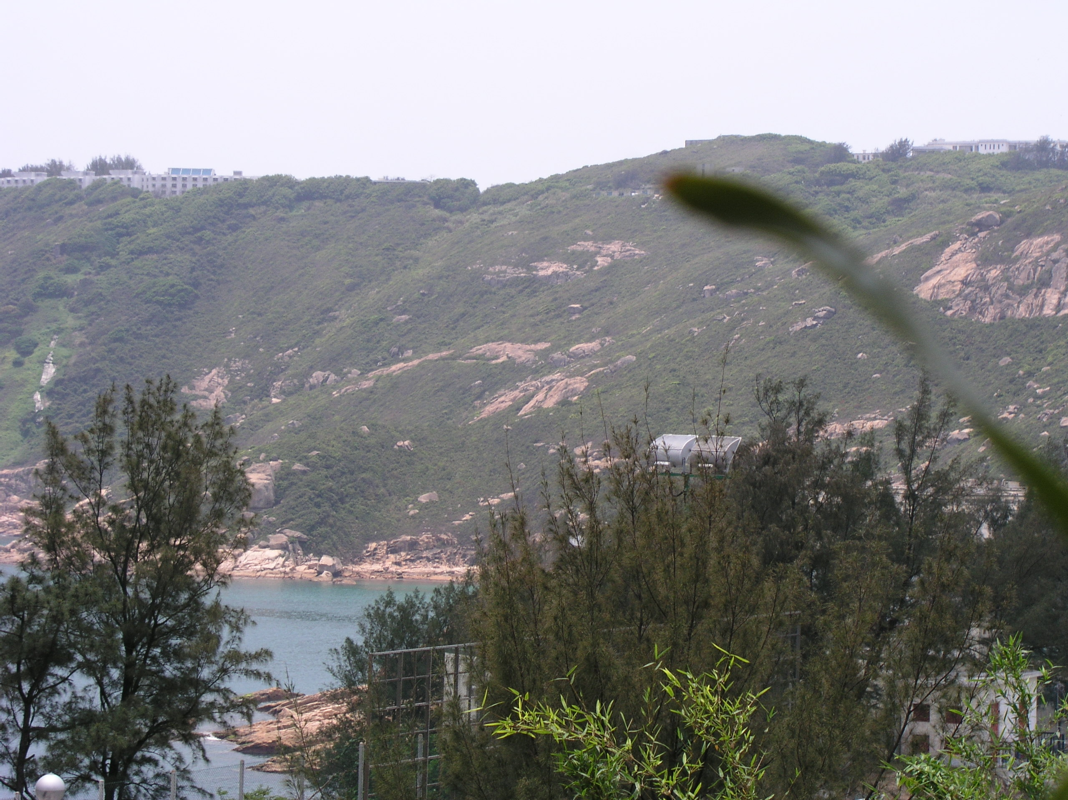 | 22-4-05  1223 | 高層雲 | 雲,毛雨 | 大致多雲 | 大致多雲
 | 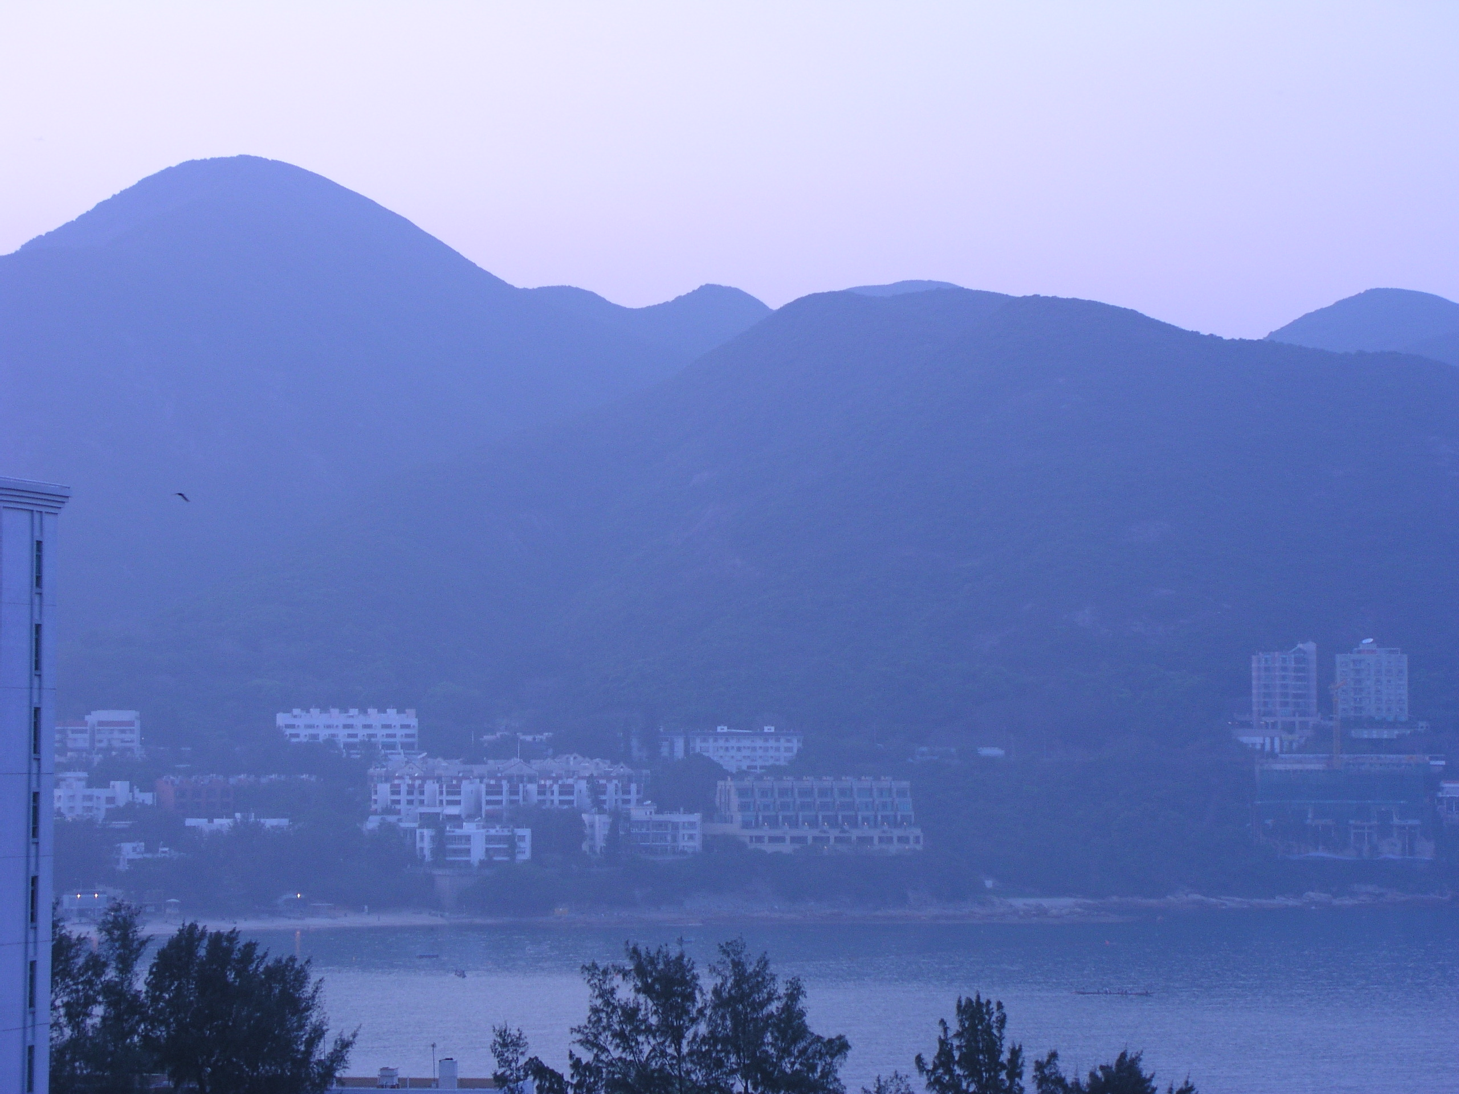 | 21-4-05  1841 | 高層雲 | 雲, | 大致多雲 | 大致多雲

天氣觀測表
course\met\recordF.doc July, 26
姓名：__佘成業____ 旅號：____221__________ 二零零五年4月

資料來源： 天文台

 | 資料以上午十一時正為標準 |  |  |  |  |  |  |  |  |  | 預料明天
 | 最高溫度 | 最低溫度 | 風向 | 風速 | 濕度 | 雨量 | 大氣壓力 | 日照量 | 天氣概況 | 其它 | 最高溫度 | 最低溫度 | 天氣概況
 | °C | °C |  | km/h | % | mm | hPa | h |  |  | °C | °C
 | 23 | 20.3 | 80 | 20 | 83 | 3.7 | 1014.5 | 2.7 | 有雲 |  | 23 | 18 | 有雲
 | 23.1 | 18.3 | 70 | 21 | 83 | 0.2 | 1014.5 | 2.7 | 有雲 |  | 23 | 18 | 有雲
 | 22.8 | 20.2 | 80 | 22 | 83 | 6.3 | 1014.5 | 2.5 | 有雨 |  | 22. | 20.5 | 有雨
 | 22.9 | 20.3 | 70 | 22 | 83 | 7.3 | 1014.4 | 2.6 | 有雨 |  | 22 | 20.3 | 有雨
 | 23.1 | 20.5 | 70 | 22 | 83 | 6.4 | 1014.2 | 2.7 | 有雨 |  | 23 | 20 | 有雨
 | 23.4 | 20.7 | 70 | 21 | 83 | 7.5 | 1014 | 2.7 | 有雨 |  | 21.6 | 18.9 | 有雨
 | 23.6 | 20.9 | 80 | 21 | 83 | 6.8 | 1013.9 | 2.7 | 有雨 |  | 24.8 | 19.6 | 有雨
 | 24 | 21.3 | 80 | 20 | 83 | 6.3 | 1013.8 | 2.9 | 有雨 |  | 26.9 | 20.9 | 有雨
 | 24.2 | 19.5 | 80 | 21 | 83 | 5.2 | 1013.8 | 3 | 有雨 |  | 28.2 | 24.2 | 有雨
 | 24.2 | 19.6 | 80 | 21 | 82 | 5.6 | 1013.9 | 2.9 | 有雨 |  | 27.4 | 24.5 | 有雨
 | 24.2 | 19.6 | 80 | 21 | 82 | 4.9 | 1014.0 | 2.9 | 有雨 |  | 28.4 | 24.3 | 有雨
 | 24.2 | 19.6 | 80 | 21 | 82 | 4.1 | 1013.9 | 3 | 有雨 |  | 24.2 | 17.3 | 有雨
 | 24.2 | 19.6 | 80 | 20 | 83 | 4.6 | 1013.7 | 3.1 | 有雨 |  | 17.3 | 14.6 | 有雨
 | 24.3 | 19.6 | 80 | 19 | 83 | 4.6 | 1013.6 | 3.1 | 有雨 |  | 22.9 | 17 | 有雨
 | 24.5 | 19.8 | 80 | 19 | 83 | 4.5 | 1013.3 | 3.3 | 有雨 |  | 22.8 | 19.5 | 有雨
 | 24.8 | 20.1 | 80 | 19 | 83 | 3.6 | 1013.1 | 3.7 | 有雨 |  | 22.1 | 19.8 | 有雨
 | 25.1 | 20.3 | 80 | 19 | 83 | 3.6 | 1012.9 | 3.8 | 有雨 |  | 23.1 | 20 | 有雨
 | 25.4 | 22.6 | 80 | 19 | 83 | 3.4 | 1012.5 | 3.9 | 有雨 |  | 26.3 | 21 | 有雨
 | 25.7 | 20.9 | 80 | 18 | 83 | 4.3 | 1012.2 | 4.1 | 有雨 |  | 27.5 | 21.9 | 有雨
 | 25.9 | 21.1 | 80 | 18 | 84 | 4.2 | 1012.0 | 4.2 | 有雨 |  | 29.2 | 22.6 | 有雨
 | 26 | 21.2 | 80 | 18 | 84 | 4.8 | 1011.9 | 4.4 | 有雨 |  | 26.3 | 22.9 | 有雨
 | 26.3 | 21.3 | 80 | 18 | 83 | 5.0 | 1011.9 | 4.7 | 有雨 |  | 28.8 | 22.9 | 有雨
 | 26.6 | 21.5 | 80 | 18 | 83 | 4.8 | 1012 | 5.1 | 有雨 |  | 28.7 | 24 | 有雨
 | 26.7 | 21.6 | 80 | 18 | 82 | 3.7 | 1012.3 | 3.7 | 有雨 |  | 27.2 | 23.8 | 有雨
 | 26.7 | 21.7 | 80 | 18 | 82 | 3.4 | 1012.4 | 5.2 | 有雨 |  | 25.5 | 23.7 | 有雨
 | 26.7 | 21.7 | 80 | 17 | 82 | 4.8 | 1012.3 | 5 | 有雨 |  | 25.1 | 22.7 | 有雨
 | 26.7 | 21.8 | 80 | 17 | 83 | 5.9 | 1012.1 | 4.6 | 有雨 |  | 22.9 | 21.2 | 有雨
 |  |  |  |  |  |  |  |  |  |  | 23. | 21

